我和狂犬病防控的科普故事
庄天从

WHO的目标是“2030年是消灭人间狂犬病”。猫、狗咬伤是种意外伤害，被致伤后很多人往往对狂犬病的知识相对缺乏，存在着不同程度的恐惧、害怕的心理。作为一名医护人员应与患者及家属沟通，耐心、轻柔地安抚患者，减轻患者的心理负担。在治疗和护理过程中，用镇定的情绪多跟患者沟通和交谈，及时告知病情及治疗方案，取得家属的理解、配合和支持，有利于对患者进行积极救治，促进病情的好转。同时，要向患者及家属科学地宣传狂犬病的相关知识及危害性，一旦被猫狗咬伤后要进行正确的处理和及时就医。
我是来自福建省晋江市罗山街道社区卫生服务中心的一名基层的医生，从2012年开始从事狂犬病预防处置工作，到目前也有8个年头了，我们的科室从一开始的几十平方，发展到目前拥有将近200平方的标准化狂犬病预防处置门诊。2019年3月，我科作为示范门诊受到由中国疾控中心政研中心、传染病处与中国新闻社共同组织编印《中国新闻》两会狂犬病防治专刊进行报道，受到两会代表和委员普遍好评。同年9月在西安举办的“2019中国动物伤害救治高峰论坛”上被授予中国医学救援协会动物伤害救治分会常务理事单位。目前本人任中国医学救援协会动物伤害救治分会常务理事、中国医师协会健康科普分会动物致伤专业委员会委员、福建省医学会健康科普讲师团成员。
在标准化狂犬病预防处置门诊的建设中我们专门设计一面科普墙，播放狂犬病预防和破伤风预防科普宣传片、悬挂宣传牌、发放狂犬病和破伤风预防宣传单、关注“狂犬病预防门诊”公众号等形式，让患者随时都能了解狂犬病的相关知识，提高患者积极有效预防狂犬病的意识。

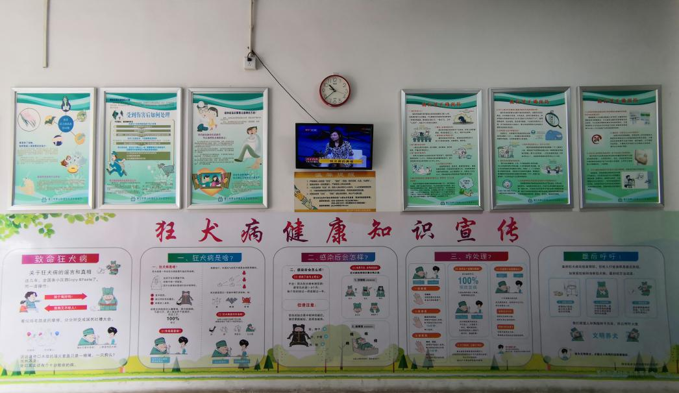
狂犬病知识科普宣传方面，我们还经常通过微课、微信公众号、电视台、东南早报、晋江经济报、泉州网等新媒体形式下多方位全覆盖地向公众传递狂犬病防治常识。
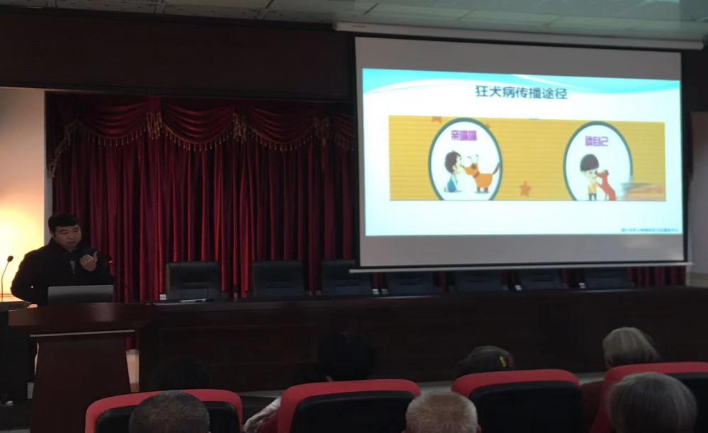
平时工作中经常会遇到来咨询狂犬病相关问题的患者，他们往往会担心被猫、狗咬伤后会产生恐惧的心理，担心自己会得狂犬病。所以我们不仅要帮助他们治疗躯体的疾病更重要的还要治愈他们的心理疾病。
为正确的普及狂犬病相关知识，帮助一些有狂犬病心理疾病问题的患者，我科在2017年6月在福建省范围内设立首家 “恐狂症”门诊。
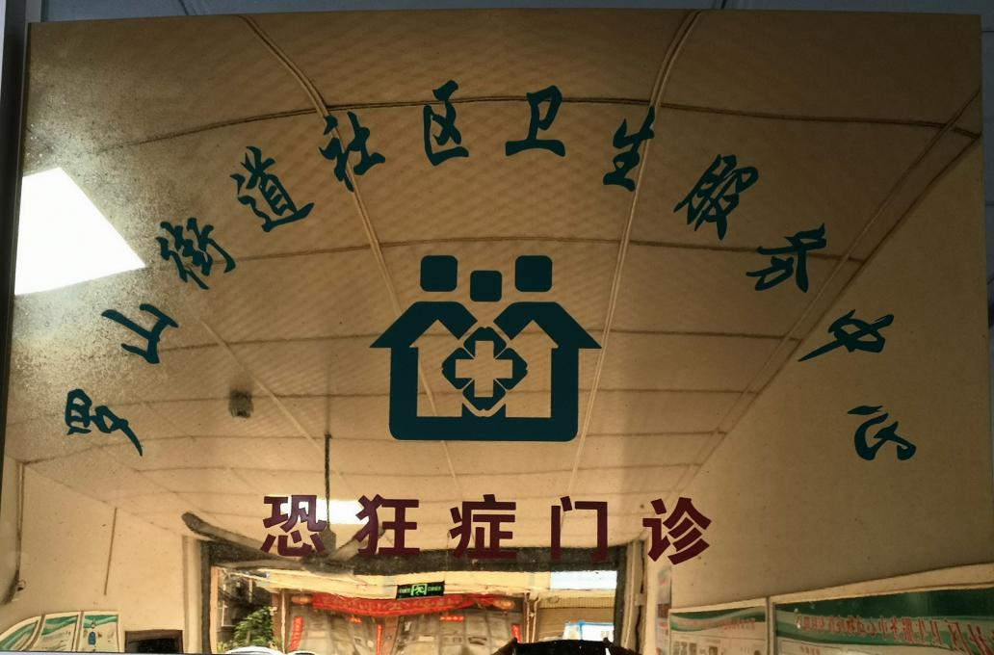

“恐狂症”门诊成立之后，我科接诊了多位来自全国各地的“恐狂症”患者，通过电话、微信等方式进行咨询和治疗，成功帮助其“脱恐”。
今天我就和大家分享一位我接诊过的“恐狂症”患者。他只是“被狗踩了下鞋子，竟然害怕得想自杀”。
2018年的2月份，一名20多岁的小伙子小李（化名）焦虑地来找我，说自己一直担心会得狂犬病，甚至产生自杀念头。原来，小李家里养了一条狗，有一天这只狗踩到了他穿着的鞋子，把他吓了一跳，很担心会得狂犬病。
小李赶忙跑到当地县疾控中心，医生听了他的介绍后，说小李并没有被狗咬伤，没必要接种疫苗。但小李还是很害怕，医生于是建议他去当地的精神病医院做一下心理咨询，但小李一开始不认为自己心理有问题。
之后小李整夜都睡不好，就算睡着了也常会从噩梦中醒来。他每天都上百度查关于狂犬病的相关资料，还在线咨询一些所谓的专家，越看越害怕。无奈之下，小李到三院问诊，医生了解到他的担忧是因狗而起，建议他到我们门诊进行咨询。
“我是不是该自杀才好啊！”“百度说狗的唾液会飞沫传染狂犬病，我担心狗碰过的鞋子穿了会传染狂犬病。”在与小李的交流中，小李表现出各种担忧，我判断他是患上了狂犬病恐惧症，简称“恐狂症”。我告诉小李，不要再去网上查没有权威性的资料，并对他的各种疑惑和担忧进行开导解释。半个月后，小李的心结终于打开，重新回归正常生活。
像小李这样的“恐狂症”患者有很多，有些没办法成功“脱恐”。也有些成功“脱恐”的患者，还有些“脱恐”的患者会把他们的“脱恐”经历进行一个现身说法，用正确认知的狂犬病知识去帮助其他“恐狂症”患者。
正确的科普传播就是要让你帮助的人去帮助更多人的，这才是我们科普的成功之处。

